行政院及所屬各機關出國報告
( 出國類別：其他 )

赴澳洲智慧財產局研習「生物科技專利審查作業」及「e網通系統建置規劃」

服務機關：經濟部智慧財產局
出國人職稱/姓名：鍾科長士偉、邱科長淑玟、林分析師聰仁、趙專利助理審查官慶泠
出國地點：澳洲 坎培拉
出國期間：民國92年12月14日至12月18日
報告日期：民國93年3月
行政院及所屬各機關出國報告

出國報告名稱：赴澳洲智慧財產局研習「生物科技專利審查作業」及「e網通系統建置規劃」
頁數：55頁 含附件：□是■否
出國計畫主辦機關/聯絡人/電話
經濟部智慧財產局/何積蕙/27380007轉2915
出國人員姓名/服務機關/單位/職稱/電話
鍾士偉/經濟部智慧財產局/業務電子化專案小組
/科長/27280007轉1247
邱淑玟/經濟部智慧財產局/資料服務組
/科長/27280007轉5014
林聰仁/經濟部智慧財產局/業務電子化專案小組
/分析師/27280007轉1233
趙慶泠/經濟部智慧財產局/業務電子化專案小組
/專利助理審查官/27280007轉1232
出國類別：□1.考察□2.進修□3.研究□4.實習■5.其他
出國期間：民國92年12月14日至12月18日
出國地區：澳洲 坎培拉
報告日期：民國93年3月
分類號/目：
關鍵詞：生物科技、生物晶片、專利審查、業務電子化

內容摘要：
近年來，澳洲積極發展生物科技相關產業，並已成為亞太地區重要生物技術領先國家，澳洲官方在過去十年，已積極吸引跨國性藥廠在澳洲進行臨床試驗，而且強化管理法規、建置優良產業發展環境。相關生物科技之公司數、人才數、營業收益以及研發費用皆呈現高度的成長，相較於全球其他國家，澳洲對於生物科技相關專利案件之審查，採取比較開放而寬鬆的限制，使得生技產業快速成長。同時，澳洲政府並積極推動各項電子化政府服務，其中專利商標e網通計畫目前已有初步成果，其發展規劃經驗頗有值得本局學習之處。
本報告敘述至澳洲坎培拉澳洲智慧財產局（IP Australia）研習之過程與心得建議。本報告內容包括：（1）澳洲專利制度（2）澳洲政府之獎勵生物科技產業政策（3）生物晶片技術與未來趨勢（4）生物技術專利的審查（5）澳洲電子申請介紹，以及（6）電子化現況。
本文電子檔已上傳至出國報告資訊網
摘 要
近年來，澳洲積極發展生物科技相關產業，並已成為亞太地區重要生物技術領先國家，澳洲官方在過去十年，已積極吸引跨國性藥廠在澳洲進行臨床試驗，而且強化管理法規、建置優良產業發展環境。相關生物科技之公司數、人才數、營業收益以及研發費用皆呈現高度的成長，相較於全球其他國家，澳洲對於生物科技相關專利案件之審查，採取比較開放而寬鬆的限制，使得生技產業快速成長。同時，澳洲政府並積極推動各項電子化政府服務，其中專利商標e網通計畫目前已有初步成果，其發展規劃經驗頗有值得本局學習之處。
本報告敘述至澳洲坎培拉澳洲智慧財產局（IP Australia）研習之過程與心得建議。本報告內容包括：（1）澳洲專利制度（2）澳洲政府之獎勵生物科技產業政策（3）生物晶片技術與未來趨勢（4）生物技術專利的審查（5）澳洲電子申請介紹，以及（6）電子化現況。

目 錄

壹、目的與過程 6
貳、研習內容
第一章、澳洲專利制度 8
第一節 澳洲智慧財產局的角色 8
第二節 澳洲專利申請案的種類—臨時與完整申請案 8
第三節 澳洲專利的種類—標準與新型專利 10
第四節 專利要件的審查 13
第五節 澳洲新型專利制度的特點 14
第六節 澳洲新型專利制度的前身—短期專利 18
第七節 揭露檢索結果之義務 19
第八節 修正審查制度 20
第二章、澳洲政府之獎勵生物科技產業政策 22
第一節 澳洲生物科技產業 22
第二節 生物科技發展獎勵政策 23
第三章、生物晶片技術與未來趨勢 26
第一節 生物晶片的定義 26
第二節 生物晶片的種類 26
第三節 生物晶片的製造技術 27
第四節 生物晶片的發展方向 28
第四章、生物科技專利的審查 30
第一節 生物科技審查科概述 30
第二節 國際專利分類作業方式 30
第三節 生物科技審查績效評量與檢索機制 31
第四節 生物科技專利審查官之進用與訓練 33
第五節 生物科技審查實務 34
第五章、澳洲電子申請介紹 36
第一節 電子申請受理時間 36
第二節 開放的電子溝通方式 37
第三節 網路身分認證 38
第四節 資訊安全 38
第五節 可接受的電子格式 39
第六節 物理媒體 40
第七節 繳費方式 40
第八節 仍須克服的課題 40
第九節 澳洲電子化策略與時間表 41
第十節 確保澳洲電子化符合協定標準的策略 46
第六章、電子化現況 48
第一節 資訊架構與應用系統 48
第二節 專利資訊系統 49
第三節 商標資訊系統 51
參、心得與建議 53
- 目 的 與 過 程
生物技術已被世界公認為二十一世紀最具發展潛力之科技，由於其應用範圍廣泛，涵蓋醫藥、食品、環保、能源等工業，以及農、林、漁、牧、海洋等產業，關係國計民生及人類福祉。政府有鑑於此，於民國七十一年頒佈『科學技術發展方案』，明訂「生物技術」為八大重點科技之一，積極規劃推動。行政院更於民國八十四年八月頒訂了「加強生物技術產業推動方案」，並為了推動方案之執行成立「行政院生物技術產業指導小組」，協調各相關部會署依據工作項目的分工，全力以赴，期使該產業能於最短期內成為繼電子業後具國際競爭力的產業。行政院生物技術產業策略(SRB)會議中更具體指出要加強生物技術智慧財產權的保護，尤其是要健全專利法規、專利審查品質的改善與專利審查基準的建立。
此外，自一九九九年的澳洲政府通過電子交易法（the Electronic Transactions Act, ETA）確認了資訊經濟對未來澳洲經濟發展的重要，澳洲智慧局，隨即著手準備並做出「上線行動計畫（Online Action Plan）」與「與IP Australia進行電子溝通的商業規則（Business Rules for Electronic Communication with IP Australia）」，推動專利、商標電子化申請與行政管理線上作業。冀望藉由此次澳洲智慧局之研習，將這些寶貴的經驗納入本局「智慧財產權e 網通計畫」之參考，讓本局所規劃之整體系統架構能夠合乎國際趨勢，且於系統開發建置過程中減少試誤學習而達事半功倍之效果。
本次研習人員鍾科長士偉、邱科長淑玟、林聰仁與趙慶泠，於十二月十四日晚間十時三十分出發，搭華航班機直飛澳洲雪梨，於十五日中午轉搭國內線班機於下午抵達澳洲首都坎培拉，於十六、十七日赴澳洲智慧財產局(AIPO, IP Australia)就澳洲專利制度、法規、生物科技發展環境、生物晶片技術與審查基準、澳洲電子申請現況、IT系統基礎建設架構等議題，與澳洲智慧局專利審查官及資訊人員展開兩天的學習，於十八日搭機返國。
- 研 習 內 容
第一章、澳洲專利制度
第一節 澳洲智慧財產局的角色
澳洲智慧財產局是澳洲聯邦政府組織(Federal Government organisation)的一員，為澳洲之專利、商標與新式樣的主管機關，並負責澳洲專利的審查與核准。
第二節 澳洲申請案的種類—臨時申請案與完整申請案
臨時申請案（provisional application）的主要目的係提供申請人獲得較早的優先權日，但此日期與專利保護的計算無關，且該優先權日的效果不包括對該臨時申請案後續的任何修正或改良。臨時申請案通常沒有寫申請專利範圍，但是其發明說明必須是完整、仔細地撰寫並包括所有發明內容。臨時申請案給予申請人十二個月的時間考慮，是否該發明值得花額外時間與金錢提出完整申請案，如果答案是肯定的，申請人必須在十二個月到期前，提出完整的標準專利申請案(complete standard application)、新型專利申請案(complete innovation application)、PCT國際申請案(PCT international application)或個別外國專利申請案(separate patent application in one or more foreign country)主張該臨時專利申請案的優先權。
澳洲的標準專利申請案或新型專利申請案均屬於完整申請案（complete application）。完整申請案必須詳細揭露發明內容，以使熟習該項技術者能夠了解其內容並據以實施，但不需要像製造手冊或型錄般將詳細尺寸等細節記載，除非該細節是實施該發明的關鍵資訊，完整申請案亦必須提供實施該發明的最佳實施例。澳洲之標準專利申請案沒有申請專利範圍的項數限制，但新型專利申請案則至多只能有五項申請專利範圍。
另外，若標準專利申請案之請求專利範圍超過20項以上，則當專利申請案被核准後，其許可費(Acceptance fee)對超過20項以上之每項請求專利範圍皆須額外收費，因此，申請人若希望減少支出，應在其專利核准前將其專利保護範圍縮小，由於澳洲智慧財產局允許多項附屬項依附多項附屬項(Multiple Dependent Claims)，也就是說若專利範圍X界定為「如申請專利範圍第A到W項中之任一項…」，專利權利範圍Y則可界定為「如申請專利範圍第N到X項中之任一項…」(譯註：亦即，專利範圍X雖容多項附屬請求項，但仍可被另一多項附屬請求項Y所依附)，在澳洲智慧財產局之規定中，這樣的專利範圍只會以一項申請專利範圍來計算，因此有意縮減專利範圍之申請人不妨利用此一方式以省下額外之許可費。
第三節 澳洲專利的種類—標準專利與新型專利
申請人要獲得澳洲境內之專利保護可以有兩個途徑：一是經由澳洲國內專利申請，一是經由PCT國際申請案，指定澳洲。PCT國際申請案的相關程序不屬於本次研習內容，本次僅就澳洲國內申請案相關制度進行研究。
澳洲專利分為標準專利(standard patent)與新型專利(innovation patent)，其中標準專利等同於我國之發明專利，但新型專利則與我國的新型專利有顯著差異，不但英文名稱不同（我國新型專利的英文為utility model patent，澳洲為innovation patent），保護期間、專利要件、制度等均有所不同。以下就針對澳洲新型專利做一介紹：
澳洲的新型專利(innovation patent)制度，係用來取代早先澳洲的短期專利（Petty patent），以便與標準專利制度形成互補。導入新型專利的主要目標，是提供低階、改良發明或「革新物」更容易且更有效的保護。
相對於標準專利保護期間為二十年，澳洲的新型專利保護期間僅有八年，為澳洲智慧財產局提供申請人一相對較快、較便宜的專利申請選擇，其新型專利設計目的是為了保護澳洲本國的創新、改良等創作。其所需滿足的專利要件包括：產業上利用性、新穎性與創作性。
圖一：澳洲標準專利申請案的審查流程
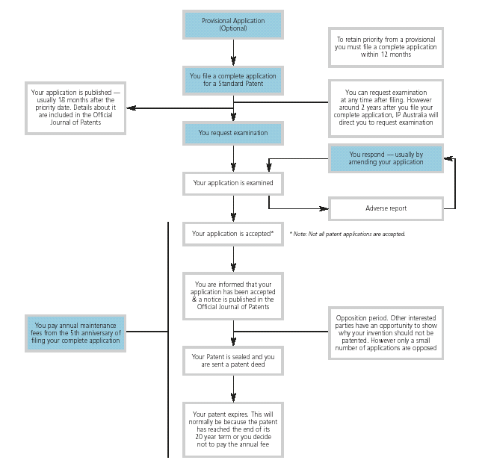

圖二：澳洲新型專利申請案的審查流程

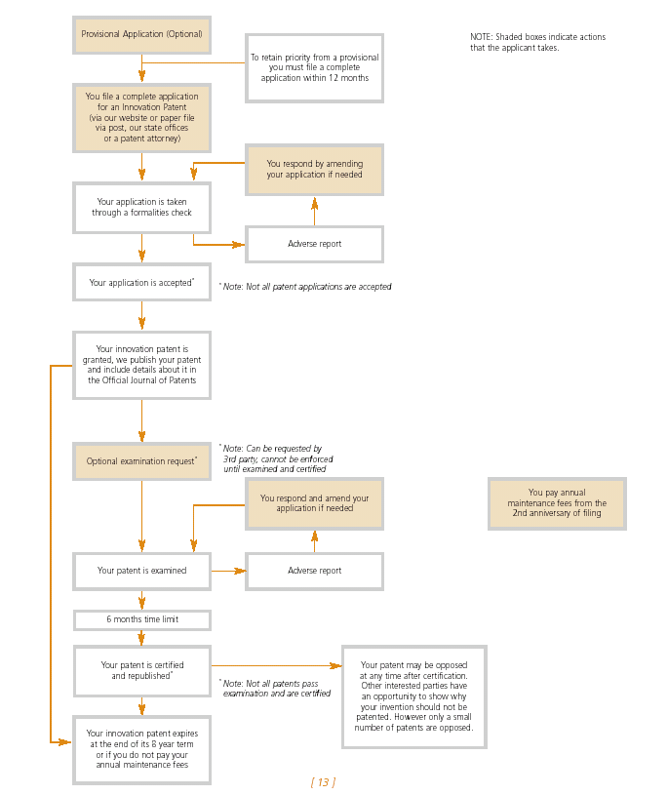
第四節 專利要件的審查
其中，產業上利用性就不在多做介紹。關於新穎性方面，澳洲已於二○○二年四月一日生效新專利法，採取絕對新穎性，擴大了澳洲申請案之前案範圍，使其不再僅限定於澳洲地區之公開使用。（註：修正前之澳洲專利法，係採相對的新穎性，亦即在澳洲地區以外的公開使用，不致影響專利申請案之新穎性），即在全球任何地方已見於刊物或已公開使用都將影響專利案之新穎性。PCT國際申請案進入澳洲之國家階段的專利案，其係以國際申請案之申請日作為適用之基準點，亦即，PCT國際申請案之申請日如在生效日之後，其進入澳洲之國際階段後，將適用絕對新穎性之規定。
我國與澳洲之新型專利制度最大的特徵，在於「標的」與「創作性」的審查。
我國目前的新型專利與發明專利之核准標的不同，我國之發明專利標的可為方法或裝置，但新型專利僅係針對物品之形狀、構造或裝置之創作；於專利要件審查方面，我國之新型專利與發明專利相同，須符合產業上利用性、新穎性及進步性（inventive step）。另於我國於二○○二年新型改採登錄制後，新型申請案於通過形式審查之後即可獲得新型專利，但因並未有實質審查，故於提起侵害爭議前，必須先向本局請求「技術評價報告書」，方得主張新型專利權。
澳洲的新型專利與標準專利之核准標的則完全相同，可為方法或裝置，僅植物、動物或培育動植物的程序不得為新型專利標的。澳洲專利法規定的法定標的範圍極廣，只要符合「Manner of manufacture」均屬法定專利標的，例如任何新或改良的製程、機器、物質的製造方法、產品、合成物、組成物、動植物新品種或育成方法等均為法定專利標的，不可專利的標的僅有舉例如單純的發現、不具功能性的數字或形狀描述等。
相較於標準專利，新型專利僅要求創作性(innovative step)而非進步性(inventive step)，所謂創作性，係指專利為新穎之外，其創作特點有產生「技術貢獻」，而不深究該技術貢獻是否為該領域中具有通常知識者依申請前之先前技術所能輕易完成，意圖幫助中小企業(SMEs)來保護他們的創作。
第五節 澳洲新型專利(innovation patent)制度的特點
新型專利制度之特點如下；
- 八年的專利期限（短期專利的期限最長六年），第二年起每年可更新(renewable each year from the second anniversary)。
- 相較於短期（標準）專利，新型專利僅要求創作性(innovative step)而非進步性(inventive step)，要求較低。
- 最多可准予五項申請專利範圍（短期專利僅能准予一項獨立項及兩項附屬項）。
- 目前標準及短期專利所包含所有型式的發明幾乎均可申請新型專利，但不適用於植物、動物或培育動植物的程序。
- 不需實質審查便可獲准（標準及短期專利在核准前必需接受新穎性及進步性的審查）。
- 新型專利只有在專利局局長指示、專利權人或第三人請求時，新型專利才會進行實審（短期專利係自動進行審查），專利權人只有在其專利被實審後方能對侵權提出訴訟。

表一：新型與標準專利的比較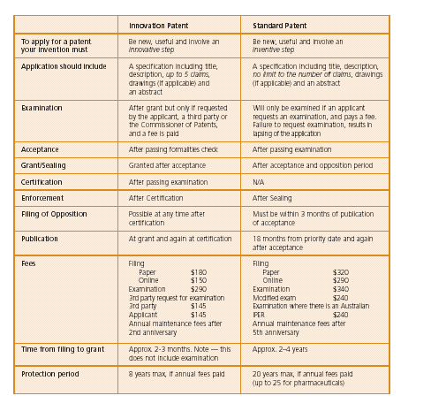
表二：澳洲專利規費
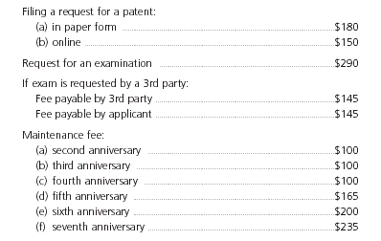

表二：澳洲專利規費（續）
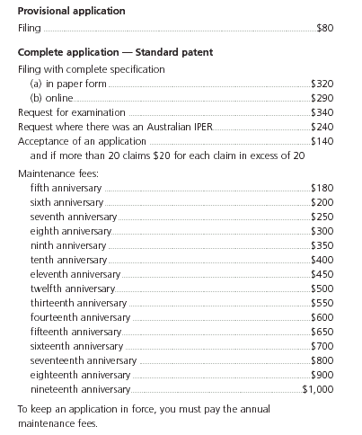

第六節 澳洲新型專利制度的前身—短期專利(petty patent) (1979-May 2001)
澳洲現存的短期專利(petty patent)是在一九七九年被引進澳洲，對於商業生命週期較短的物品，提供一個較快速及便宜的專利權形式。
短期專利(petty patent)制度主要的用途之一，係可快速地得到專利，藉此專利權人可以及早向侵權提出控告，而不用等待標準專利的審查、核准、公告、在核准前可能被異議等程序。但事實上短期專利制度在鼓勵中小企業創作的目的上，作用有限。原因是由於短期專利與標準專利均須經由審查而獲得專利，並均採相同之進步性與顯而易見性要求；惟由於前者要求為國內新穎性而後者則要求相對新穎性，因此已有數個案例是用一個在澳洲以外地區公開的先前文件可以用來核駁標準專利，但對短期專的獲准毫無影響。
在一九九四年，澳洲己開始對短期專利制度進行檢討，工業產權咨詢委員會(ACIP)在一年後並公布檢討報告。該項檢討指出澳洲智識產權制度在標準、短期專利（其具有相同的創作要件）與登記的新式樣設計間存在有缺口。雖然純功能性的新式樣設計在澳洲仍然可被登記（與其他國家不同），但新式樣設計係保護一個物品的外觀，並非保護其功能，並且，故新式樣在二十年以來即被澳洲法院認定為具有較狹窄的專利範圍。
工業產權咨詢委員會的報告建議引進一個第二層的專利制度，來保護落入標準（及短期）專利與新式樣間缺口的改良式發明。而此，於二○○一年五月開始實行改良後的新型專利(innovation patent)制度。
第七節 揭露檢索結果之義務
為了正確地評估澳洲專利申請案之可專利性，凡在專利法修正案生效日之前仍未取得專利申請人有義務在專利案核准前，向澳洲智慧財產局提交任何國外專利局所作之檢索結果，而該檢索結果的範圍包括申請人自行為專利價值評估所作的檢索，也包括各國專利局的檢索結果；由於仍未取得專利法修正後之施行細則，其詳細規定仍不得知，但澳洲代理人建議，如相對之美國案曾提出資訊揭露聲明書（Information Disclosure Statement, IDS），亦應同時對澳洲智慧財產局呈報。
若未能確實執行提供檢索結果，則在該案核准後，倘於未提供之引證資料中發現有新穎性及發明進步性之障礙時，則經由修正的方式將有限制。依澳洲專利法，侵權行為之構成係以申請專利範圍之各項內容來界定，若該專利案之申請專利範圍中之附屬項已記載了該專利之區別特徵時，仍可藉由修正以與前案有所區隔，該修正將不會未提供檢索結果而有所限制；但原在說明書中記載而未載明申請專利範圍中的部份，則會因未提供檢索結果而被拒絕加入申請專利範圍中以與前案有所區隔。
申請人只需提供檢索結果及引證前案明細，而不須將詳細引證資料副本提交給澳洲智慧財產局。提交檢索結果之時機必須在檢索後三個月內，或是在提出實質審查請求時（以時間點較晚者為主），提交給澳洲智慧財產局，該期限至少可再延期三個月。此新規定將適用於所有生效日之前仍未獲審定之申請案，在此過渡時期，對於已提出實質審查請求之案件，則將可延遲於二００二年十月一日以前，提交該案之詳細檢索資料。
第八節 修正審查制度(Modified Examination)
如果申請人在澳洲提出一標準專利申請案，並在美國、加拿大、紐西蘭或任一歐洲專利公約的簽署國（如英國）提出相同發明的專利申請案，就可以在澳洲提出改行修正審查(modified examination)的請求。
提出修正審查的前提是澳洲標準專利申請案必須完全與已核准之外國專利一致，且該已核准之外國專利必須為英文，優點是申請人可免去揭露檢索結果的義務，並可以簡化澳洲專利申請案的審查程序。如果外國專利申請案於提出澳洲之修正審查請求時尚未獲准，得請求延緩進行澳洲申請案之審查。

第二章、澳洲政府之獎勵生物科技產業政策
第一節 澳洲生物科技產業
澳大利亞(簡稱澳洲)位於南半球大洋洲，國土面積768萬餘平方公里，約為我國之214倍。就面積而言，澳洲為繼俄羅斯、加拿大、大陸、美國及巴西之後的第六大國，由東至西、從南到北皆有四千公里左右，含括有熱帶、亞熱帶及溫帶等多項氣候溫度，亦是世界最大之獨立島(洲)國。由於該國幅員廣大，資源豐富，且遠離戰火之波及，素有「騎在羊背上之幸運國度」的美稱，至今仍為南半球最富裕之已開發國家。
澳洲科學技術之研究發展歷史長遠，由於受該國特有之地理環境影響，該國之早期科技研究，多偏向於農業、礦產及生物環境等產業之生命科學領域研究(Life Sciences)。長遠以來，該國並多次因其在此科學領域中之傑出發現與突破，而屢獲世界諾貝爾大獎之殊榮。例如，於40年代推出，曾救人無數之萬靈丹盤尼西林(Penicillin)青黴素，即是由澳洲之Dr. Howard Florey研發成功，並於1945年獲得諾貝爾褒獎，其後還有三位科學家如Dr.Macfarlane Burnet(1960)、Dr. John Eccles(1963)、Dr Peter Doherty(1996)等，亦皆是因其在物理及醫藥(Physiology & Medicine)上有重大發現，而獲得該項學界中之最高榮譽，乃至1975年因化學(Chemistry)研究而與人共同取得該獎項之Dr. John Cornforth，再再皆是因他們在生物科技上之專研而取得良好聲譽。
由於澳洲政府、學術研究單位及一般廠商甚為注重該項產業科技之發展，每年皆投入大量之人力、物力及金錢，致力於各類先進醫學科技、醫藥及器具設備之發展研究(R & D)，其研究成果豐盈，自然提昇了澳洲該項科技整體產業之水平。目前該國於世界上已居有領導及重要之地位。
列舉該國目前於世界各地較具知名度及較廣泛使用的研究成果及產品有：各類病變療治疫苗(Vaiccines)、生理助聽器(Cochlear Bionic Ear)、各類雷射手術應用設備(Laser Surgery Equipment)、心律導引器(Cardiac Pacemakers)、免疫性診斷用品(Immuno-Diagnostic Products)及其他診斷系統或設備儀器(Diagonstic Test Systems & Instruments)等。
第二節 生物科技發展獎勵政策
澳洲政府之所以明顯介入該國企業界的研發，主要是由於澳洲的高科技產品和服務在全球巿場上地位尚未穩固，高科技甚至還大量仰賴國外輸入，舉國上下都對此情況充分了解，並認為政府應提出週密和管理良好的計畫以促進科技的發展，這項認知為政府之介入提供充分的理論根據，澳洲政府也提出了一系列針對企業界，的獎勵創新計畫，其中最引人注目的計畫是政府的研發經費減稅方案，規定企業的研發經費可在乘以1.5倍後，自公司收入中扣除，作為營業收入的稅基，這在已開發國家而言，是最寬大的減稅措施，只要是設籍在澳洲的公司，如果獲利或是預期獲利，都有權申請這項優待，由於目前澳洲的公司稅為49%，減稅措施將使研發的稅後實際經費僅及稅前表面支出的26.5%。為了彌補減稅優待方案的不足，一些未獲利的小型企業可申請50% 以下的經費補助，政府補助的科技領域包括生物技術、新材料、 資訊科技及通訊科技。由於澳洲的高科技發展幾乎完全仰賴跨國 公司，澳洲甚至沒有自己的消費電子工業，資訊業也全為外國公司壟斷，澳洲政府因此頒佈了平準計畫(Offset Programme)，要求供應澳洲政府儀器的外國高科技公司，必須在澳洲進行各種高 科技工業研發，同時澳洲政府還提出發展合作計畫(Partnerships for Development),以吸引跨國公司在澳洲投資，並與澳洲公司共同合作發展國際競爭產品。
聯邦政府在生物技術上的花費，估計每年超過一億澳幣，其中三千萬提供給聯邦科學暨產業研究組織(CSIRO)，二千萬供給澳洲研究所(ARC)等國立試驗機構，六千萬支持其他政府部門的研究，而州政府的預算大約是每年五千萬澳幣，並以農業及人類方面的研究最為出色，澳洲最著名的CSIRO之生物技術部門與其他國內外研究機構共同進行許多研究，成果斐然；此外，澳洲分別置植物細胞生物研究中心、癌症及移植中心、基因技術中心、膜及分離技術中心.蛋白質及酵素技術中心等，進行生物技術研究；聯清實驗室(CSL)也生產許多醫療用品，如胰島素，疫苗及血液製劑；根據澳洲生物技術學會(ABA)的調查，目前澳洲約有265家以上生物技術研究機構，經營的事業以醫療用品、疫苗及生物製劑為主(33%)，診斷用品居次(24%)。簡言之，澳洲政府已開始向「技術立國」之目標邁進。

第三章、生物晶片技術與未來趨勢
第一節 生物晶片的定義
廣義地說，生物晶片是指運用分子生物學、分析化學、生化反應等原理進行設計，在玻璃、矽片、塑膠等材質上，結合精密微機電製造技術與生物醫學技術製成應用於生物化學分析的產品，其作用對象可以為基因、蛋白質或細胞組織等。生物晶片技術的主要特點是其分析結果的可信度及精確度高、分析速度快，所使用的樣品及試劑少，可獲得整體性 (平行化)的實驗數據。
第二節 生物晶片的種類
生物晶片依功能可分為二種: 感測型晶片與微處理型晶片。
感測型晶片（Sensing Chips）係利用於晶片上種植不同的探針，達成不同的應用目的，如微陣列型晶片（Microarray Chip）。如果探針是種植基因片段或短鏈核酸，則形成基因晶片（DNA Chip），若探針是種植蛋白質，則形成蛋白質晶片（Protein Chip）。近年來已有其他類型之生物感測型晶片（Bio-Sensor Array）之開發，例如酵素晶片可以取代以試管進行生物化學反應。
微處理型晶片（Processing Chips）是將檢體前處理程序或分析程序在一微小化的空間進行，視晶片用途已有檢體前處理晶片、毛細管電泳分析(CE)晶片以及多功能處理晶片 (Lab-on-a-Chip)等。
第三節 生物晶片的製造技術
生物晶片製程一般可分為兩大類：
（一）In-situ 以光罩法（光蝕刻法）為主：仿半導體製程，生物探針直接在晶片上合成
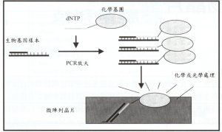（一）In-situ
（二）Ex-situ 以點片法（Spotting）為主：生物探針合成後再由點片裝置點到晶片上。點片的方式又可分針點式 (pin)、噴墨式 (Inject Printing) 與壓電式(Piezoelectric-printing)。
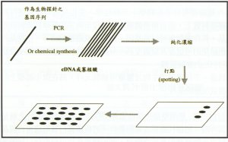（二）Ex-situ
第四節 生物晶片的發展方向
微陣列型晶片（Microarray Chip）是當前研發與應用最廣的感測型生物晶片，其利用生物探針能與特定對象進行高專一性/選擇性之反應，一旦反應發生後，有很簡易、快速的方法可以偵測到發生之反應而達到檢測之目的。
微陣列型晶片的訊號來自核酸標的物所攜帶的螢光顯色基團或顯色基團，利用螢光基團是目前普遍使用方式，靈敏度高並可作定量分析，但其螢光物質材料費高且需要昂貴的雷射掃描儀 (laser scanner)讀取訊號與分析。此外，螢光物質較容易受到浮塵的干擾，影響結果判讀，使用後的時效性較短，無法保存。顯色基團的優點在於可直接顯色，時效性長，材料費用較低，無須昂貴儀器，缺點為靈敏度較低。
未來，微處理型生物晶片或稱為程序型晶片將是生物晶片必行的發展方向。微處理型生物晶片係利用微機電(MEMS)技術製成，構造遠較微陣列型晶片複雜，可在晶片上進行生物化學反應、程序控制、或分析。微處理型生物晶片之設計為朝向微小化工廠(實驗室)概念邁進，所需具備之技術層次及複雜度較高，成本高，商業化較困難。
依生物晶片技術發展與應用趨勢分析，二００三年生物晶片已大量應用於篩檢用DNA檢驗，晶片前處理將可集中並自動化，檢驗時間可大幅縮減，單一檢驗成本可進一步降至10元美金以下，並通過FDA認證，產品可用於大量樣品之標準化檢驗，晶片邁向大量篩檢用途。預計二００五年後，晶片前處理將可全面整合至單一晶片，全晶片化DNA檢驗將達到即用即知、快速及低成本的境界，可廣泛用於分散式及移動式之工作站等臨床診斷。
第四章、生物科技專利的審查
第一節 生物科技審查科概述
澳洲智慧財產局之專利審查各組組織架構如下圖：
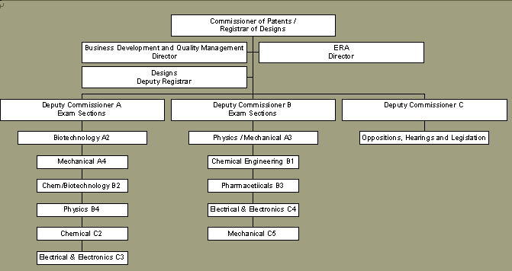
專利審查分為A、B兩組，其中各分為五個科與六個科（共十一科），各科依 IPC區分承審領域，各科人數在十六至二十人之間，其中督導審查官(Supervisory Examiner，相當於科長)一位，總管科內事務以及審查品質查核工作； 資深審查官(Senior Examiner，相當於股長)二至四位，負責協助科長處理科內事務、審查品質查核、訓練資淺同仁以及專利審查工作；審查官(Examiner)十二至十六位，負責專利審查工作。
第二節 國際專利分類(IPC)作業方式
專利案件的國際專利分類工作，係由專利組遴選五位審查官專責進行初階分類工作，當決定承審科別後，再由各科審查官細分到五階，每年所有領域之申請案共七萬件，因PCT申請案五萬件已有IPC，上述五人實際負責兩萬件IPC初階分類。
當有跨領域案件時，承辦審查官將諮詢相關類別審查官意見，共同決定檢索關鍵字，再由承辦審查官完成審查工作。
第三節 生物科技審查績效評量與檢索機制
澳洲智慧財產局並無獨立之檢索部門，審查與檢索均由承辦審查官進行，但由於澳洲審查委員的業務包括一般國內案審查、PCT檢索、簽署雙邊協定國家的代理檢索以及其他政府部門技術問題諮詢，每月無固定審結量，績效評量係由督導審查官(Supervisory Examiner)與資深審查官(Senior Examiner)針對審查官之審查品質與檢索報告表現評估。
澳洲之檢索工作完全仰賴商業資料庫，包括STN、Derwent、Dialog所提供之各資料庫。生物序列資料庫依檢索條件輸入的方式，可區分為名稱的檢索與相似度的檢索。適合名稱檢索的資料庫包括Registry/CAPLOS、Geneseq/WPINDEX及NCBI資料庫，其中後兩者可進行序列相似度的檢索。
由於商業資料庫的收費係依檢索件數與時間收費，為了兼顧查品質與節省開支，對於「跨領域案件」（如生物晶片或生物資訊）之審查以及由「澳洲首次進行檢索案件」之審查，均由三位審查官組成審查小組（需包含不同領域技術專長之審查官與至少一位精通檢索技巧之審查官），擬定IPC、關鍵字、資料庫範圍等檢索策略後進行，再由一位審查官做出審查判斷。澳洲為了提升檢索品質與效率，專利局對於前述三人小組產出之檢索報告，會與其他國家（如美國、歐洲專利局等）之後續檢索報告進行檢索結果比較，將比較結果提供給審查官，檢討檢索結果差異，以修正後續類似案件之檢索策略。
對於其他非跨領域案件及非澳洲首次進行檢索案件，由於已經有其他國家檢索報告或PCT國際檢索報告可供參考，僅需由承辦審查官以不須付費之資料庫（如USPTO、EPO之網路檢索服務，與澳洲專利局之本國資料庫）進行輔助檢索即可。
目前澳洲智慧財產局、美國專利商標局(USPTO)以及英國專利局(UKPO)正對三方專利局製作之檢索報告，進行品質與檢索結果差異分析，由分析結果發現，雖然三國之檢索策略、資料庫選用或申請專利範圍解讀等略有不同，但大部分的案件其檢索結果均得到相同的結論（即雖各國選擇之引證資料或有不同，但最終之審查准駁結論是一致的）。除此之外，就生物科技的案件，澳洲智慧財產局與美國專利商標局(USPTO)更進一步就審查結果進行比較，發現雖然檢索報告內容與專利法規有所差異，但審查結果一致性更高。澳洲專利局認為，藉由進行類似的審查與檢索結果交換，將有助各國對專利案件的檢索與審查建立共識，並促使在此基礎上進一步考慮審查結果互相承認的可能性。
第四節 生物科技專利審查官之進用與訓練
澳洲智慧財產局每年一月與八月定期進行二次審查官招募，視人員離職、調升、退休等缺額多寡決定錄取名額，通常每次錄取十人左右。
依據所取得之澳洲智慧財產局審查官訓練教材，錄取之新進審查官須先完成六個月密集基礎訓練，之後至各科接受進一步在職訓練，在第十八個月時，由長官對新進人員的審查表現進行工作表現與品質評估，通過者具備一般審案能力可協助審案，再十二個月後，長官會進行第二次評估，通過者始具有獨立審案資格（平均新進人員通過率在80%以上）。
澳洲智慧財產局並未有特定單位負責審查基準編修與教育訓練工作，由Senior Examiner組成基準編修委員會，每六個月固定對於最新法院判決、爭議與實務變化對基準進行修訂，但若有重大判決等情形，亦可隨時召開會議。教育訓練方面係由各科Supervisory Examiner每年針對技術發展與審查官須加強之技術領域擬定各科訓練計畫，包括舉行技術研討會、產業參訪或讓部分審查官進修特定學分，由上級批示後進行訓練，以增強新發展技術或跨領域技術專長。
第五節 生物科技審查實務
澳洲准許申請專利範圍有多項附屬項依附多項附屬項，關於此種撰寫方式是否造成審查不便，澳洲委員表示如果一獨立項具有可准之技術特徵，其附屬項亦可直接准予，不須分解依附關係後對個別項次撰寫意見，故並未感覺特別有審查困難。
基因轉殖、人類胚胎幹細胞、動植物新品種等均為專利保護標的，但澳洲本國發明之生技專利申請約佔總生技申請案百分之二十，其餘為外國申請人。
澳洲智慧財產局並未針對對於特定領域（如生物科技、商業方法）編定特定領域審查基準，所有審查均適用同一基準，但基準中有針對不同領域提供不同案例（關於特殊申請專利範圍撰寫方式或解讀等）供委員參考。
對於中草藥專利審查，澳洲委員同樣面臨中草藥名翻譯不統一與化學成分不明的造成審查困難的問題，且澳洲並無中草藥資料庫，僅使用STN資料庫，但澳洲委員表示中草藥申請案在澳洲並不多，與我們認為澳洲中草藥極為發達的印象有差距。
對於中草藥專利的功效證明，澳洲委員僅要求一般功效聲明即可，健康部在產品上市審查時才一定需提科學證據。
對於中草藥之Product-by-process Claim審查，審查委員必須由產品與方法兩個角度分別檢索，在此侵權時之權利主張，認為產品會受到製程限制，且當權利人有合理懷疑時，侵權人須負舉證責任證明無侵害事實。
澳洲專利申請案有五年提出實質審查請求，但通常在優先權日期後第三十二至三十四個月，智慧局會要求申請人在六個月內決定是否提出該請求，當申請人提出請求之後，約五至九個月會收到第一次審定。
目前為提升審查效率，部分審查官試行一大一小雙螢幕作業模式，一台顯示待審案件，另一台顯示前案資料，俾以測試作業模式改變對審查效能可能產生之影響。
第五章、澳洲電子申請介紹
在一九九七年十二月，澳洲總理頒佈了獎勵投資聲明（the Investing for Growth statement），聯邦政府做出承諾會在二００一年將所有適當的政府服務上線。
一九九九年的澳洲政府通過電子交易法（the Electronic Transactions Act, ETA）確認了資訊經濟對未來澳洲經濟發展的重要，並提供一架構來鼓勵與授權澳洲大眾與政府間使用電子交易。IP Australia作為電子化政府政策的一部份，隨即著手準備並做出「上線行動計畫（Online Action Plan）」與「與IP Australia進行電子溝通的商業規則（Business Rules for Electronic Communication with IP Australia）」。
上線行動計畫列出IP Australia預計對大眾所提供的各項服務，每六個月更新一次，此計畫定義了所有將提供的線上服務與預定時間表。
與IP Australia進行電子溝通的商業規則係用以建立一連串商業規則，教導大眾如何與IP Australia使用電子方式溝通。
第一節 電子申請受理時間
一週七天，每天24小時，除系統預先告知的檢修日，國定假日與週末亦照常服務。
第二節 開放的電子溝通方式
開放的電子溝通方式包括：傳真、E-mail、由網站申請。
傳真---用於對申請日與傳送付款細節之確保有特別嚴格要求的情形（傳真系統附加有語音軟體，可確保傳真接收的操作是成功且安全的），傳真機具有高容量。申請人可以同時利用自己的系統或IP Australia 客戶服務中心的系統來確認傳送成功。
E-mail---IP Australia僅接收部份案件以電子郵件送件。
由網站申請---IP Australia網路申請系統有提供一個工具，使申請人可接受IP Australia的電子收據。收據機制包括兩個步驟：第一個步驟是在申請傳送完成當時，立即傳送確認頁（包括日期、時間、申請人給定的reference number等），之後，第二個步驟是傳送更詳細的、與申請案有關細節的通知，此通知方式係由申請人自e-mail、傳真、郵寄等方式中選擇。第二個步驟通常是在第一個步驟之後兩個工作天內送出。
IP Australia亦正在發展一個e-mail通知系統，該系統會通知申請人IP Australia網站有一個物件正等待其下載。當申請人通過安全檢查後，就可以下載該物件到個人電腦中閱讀，該物件的時間就是IP Australia以e-mail通知申請人的時間。
第三節 網路身分認證
為了確保電子溝通的完整性，IP Australia依據澳洲政府的Australia Communications - Electronic Security Instruction 33 (ACSI 33)與Commonwealth Protective Security Manual 2000的安全指導建構一安全IT環境。
目前網路申請送件的身分確認是使用usernames/identifiers與passwords。未來，電子簽章（基本與增強）與數位證明書都將使用。
第四節 資訊安全
IP Australia網站是使用SSL (secure sockets layer) 來確保其機密性與完整性。SSL是利用加密申請人瀏覽器與IP Australia的溝通通道來確保安全。申請人須先在IP Australia網站以名稱與密碼註冊，並提供兩個shared secrets，此兩個shared secrets在密碼變更與身分確認時會用到。
由於網路送件仍存有潛在的危險，不願意使用網路送件的申請人可採用傳真、郵寄、親臨櫃送件等方式。
申請人有義務妥善保管自己的密碼與祕密，並養成定期換密碼的習慣，當密碼有洩漏可能時，立即變更密碼，密碼遺失時請洽服務台。
第五節 可接受的電子格式
接受的電子附件檔的格式如下：
Adobe Portable Document Format | PDF
ASCII text format | TXT
Images formats | Colour and Greyscale Images  - JPEG  Black and White Images  Image that do not need to be in colour may be submitted in TIFF format.  - .TIFF images must save in “Black and White” (1 bit colour depth) and should be either uncompressed or compressed using Fax Group 3 or Fax Group 4 (preffered) compression.
第六節 物理媒體
物理媒體的申請僅限於少數特定傳送，物理媒體不會退給申請人且IP Australia可要求申請人送電子媒體的備份，物理媒體申請無法享受電子申請的規費減免。
第七節 繳費方式
現金、支票、郵政匯票、電子帳號轉帳（EFT）與信用卡都是可接受的付款方式，EFT是IP Australia最希望的付款方式。
第八節 仍須克服的課題
安全-----目前IP Australia正在努力的包括：建立管制措施與步驟以確保安全、加強防火牆。
交易與客戶的真實性--對於真實性、加密、有效性與不可拒絕性的確保已經有許多方法，但是對無經驗的客戶而言，使用客戶方的證明（client-side certificate）是很複雜的，此外，雖然完整的證明對某些交易是必要的，但對其他多數交易則顯然太過。完整的PKI適用於當風險高或客戶要求，並較適於機關與商業團體間，而較不適於小客戶。
IP Australia目前正在發展Lightweight Directory Access Protocol（LDAP）直接線上服務的管理有效性與安全要求LDAP是一透明通訊協定而且會對客戶衝擊較小。
其他—--包括現存的商業習慣、客戶的準備度、國家與國際標準的協調

第九節 澳洲電子化策略與時間表
專利
服務 | 策略 | 提供日期
申請案申請 | - Innovation專利申請案上線  - Standard專利申請案上線  - 專利局與申請人/代理人之線上溝通 | Innovation Patent（Stage 1）24 May 2001  National applications（Stage 2）Sept 2001  National applications（Stage 2）Nov 2001
政府註冊 | 政府註冊公開上線 | National applications（Stage 2）Sept 2001
年費 | 專利線上年費繳納 | National applications（Stage 2）Sept 2001
公開 | 線上下訂單與整合付款工具 | Dec 2001
檢索 | 提供free-text線上專利說明書檢索 | APA on the Net Jul 2001  National applications（Stage 2）Nov 2001
國際服務 | IP Australia與WIPO與其他專利局間線上資料交換 | PCT（Stage 3）時間表將會在Stage 2結束後決定並取決於WIPO與其他專利局

商標
服務 | 策略 | 提供日期
申請案申請 | - 加強線上申請表  - 使用一系統來直接接收專利代理人之XML/EDI資料 | Innovation Patent（Stage 1）24 May 2001  XML/EDI系統現正從大客戶開始試用  加強 Dec 2001
政府註冊 | 政府註冊公開上線 | 完成
年費 | 商標線上年費繳納 | 年費 Dec 2001
公開 | 提供線上商標公報，via ATMOSS  商標公報接受線上訂購 | Dec 2001
檢索 | 加強線上檢索權限來檢索商標資料庫（ATMOSS） | 完成
國際服務 | IP Australia與國際局間的申請案與財務交易電子化進行 | Jun 2001

新式樣
服務 | 策略 | 提供日期
申請案申請 | - 此服務目前線上不提供 | 視新法於01/02提出
政府註冊 | 提供線上權限經由澳洲新式樣資料檢索工具來註冊 | 視新法
年費 | 此服務目前線上不提供 | 視新法
公開 | 提供線上公開品訂購 | ADDS Phase 2 Jul 2001
檢索 | - 當澳洲新式樣資料檢索（ADDS）工具加強後，進入新式樣資料主機的權限將停止  - 加強之ADDS工具，提供改良的檢索功能  - ADDS將包含澳洲新式樣公報的資訊，但其格式為較適於線上使用 | ADDS Phase 2 Jul 2001  ADDS Phase 2 Jul 2001  ADDS Phase 2 Jul 2001

公眾資訊與宣導
服務 | 策略 | 提供日期
Home page | 加強網站以進行電子商務 | May 2001
第三教育home page | 發展網站，針對講師、學生與大學的商業部門 | Mar 2001
商業諮詢home page | 發展網站，針對商業諮詢 | Dec 2001
IP portal | 發展單一窗口網站工具，提供客戶簡便權限取得國內與國際IP系統之資訊 | Jul 2001

採購與付款工具
服務 | 策略 | 提供日期
投標 | 在政府網蘸上廣告所有標案 | 已進行
採購 | 線上採購旅遊服務的投資選擇 | 已進行
供應商付款 | 支援與鼓勵供應商來接受直接付款的投資選擇  發展電子付款通知以便捷對供應商的電子付款 | 進行供應商與職員的聯繫  匯款通知 Dec 2001
客戶付款工具 | 改善對新發展之商業系統的文件連結  線上付款提供並鼓勵所有服務均使用 | 參考此章節中適於線上傳送的專利、商標、新式樣服務  已改善/提供新的銀行服務 Aug 2001  進行客戶的線上連絡
WIPO財務交易 | 對電子化傳送的資訊，連結電子付款與收據 | 參考此章節中適於線上傳送的專利、商標、新式樣服務

第十節 確保澳洲電子化符合協定標準（agreed standards）的策略
澳洲智慧局發展一套資訊管理（IM）行動方案，IM行動方案設定了一傳串活動來支持澳洲智慧局的資訊管理目標。
澳洲智慧局了解當尋求改進本身商業系統的同時，必須主動僅行資訊管理，特別當考量所承諾新系統上線的時間壓力以及新系統對基礎架構的衝擊時，如何協調新系統開發與資訊管理，更顯重要。其資訊管理解決方案如下圖所示：
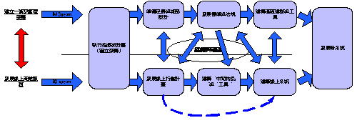

第六章、電子化現況
第一節 資訊架構與應用系統
澳洲智慧財產局資訊系統架構包含硬體平台部分以MVS作業系統的大型IBM主機、UNIX系統的中型主機、及Windows NT及XP等小型主機構成的三級平台，開發工具部分則包含ADABAS Natural、Java、C++、VB等新舊不同的程式語言。由於新舊系統夾雜，使用開發工具分歧，系統整合複雜度越來越高，不僅維護成本高，內部人員技術熟練不易，整體系統效能亦受影響，目前已規劃未來分階段將不同平台之應用系統重新發展整合至單一資訊技術平台上。澳洲智慧財產局未來資訊技術平台的整合方向包括：
- 偏好J2EE開發技術、Weblogic硬體平台及Oracle資料庫。
- 以電子檔案整合管理系統為目標。
- 將現有由IBM大型主機逐步轉移至Sun Solaris及Windows XP作業平台。
- 依據澳洲智慧財產局的企業導向架構進行調整，以提升競爭力。
澳洲智慧財產局內部專責程式開發維護人員計約15名，工作內容包含維護既有系統及開發新系統，為避免開發人力不足、提升人力運用效率及引進外部新技術，現行內部資訊系統的開發維護方式採自建與委外並行方式，澳洲智慧財產局可視專案需求與民間企業或個人簽訂契約，以彈性調整資訊人力運用。
澳洲智慧財產局未來應用系統發展方向包括：
- 加強企業間電子商務，對事務所及企業提供多元服務。
- 目前正規劃重新開發商標資訊系統及新式樣資訊系統。
- 為符合未來企業組織架構將重新開發其他應用系統。
第二節 專利資訊系統
線上服務系統（Online Service System）主要功能為提供申請人/代理人線上電子申請服務，現行接受線上電子申請的業務範圍包括發明專利、新型專利及商標三種。民眾透過申請網站可直接填寫遞送申請資料，經由網際網路SSL（Secure Socket Layer）協定以加密傳輸的方式即時送件，澳洲智慧財產局完成收件作業後，即時回覆通知民眾受理申請之訊息，作業過程不超過一分鐘，另送件過程如有問題，支援人員將透過電話或電子郵件方式立即與送件人聯繫。
澳洲現行發明專利電子申請的比率不足10%，新型專利電子申請比率約40-45%，商標電子申請比率約45%。
基於智慧權之取得為利己行為，申請人/代理人對於權利之歸屬必謹慎從事之推論。澳洲智慧財產局線上服務系統現行安全管理及身份辨識等作業，並未採用公開金鑰基礎建設（PKI）之數位簽章技術，僅透過民眾註冊登錄後所發放的使用者代號及密碼來進行資訊安全管理，民眾使用電子申請亦不需電子簽章程序。
線上服務系統接受的附件檔案格式包含Text、PDF、JPEG、TIFF四種，惟資料轉入內部系統前，均統一轉換成PDF格式後儲存。非透過線上申請之申請案件紙本，澳洲智慧財產局另委託民間公司進行資料鍵入與紙本掃瞄工作。
線上服務系統之電子收費功能接受信用卡或轉帳方式線上繳費，民眾可於完成送件作業後，三個月內透過線上或臨櫃方式完成繳費手續。
專利管理資訊系統（Patent Administration and Management System）為支援內部專利作業流程管理之主要系統，功能包括依案件類別進行作業流程設定、形式審查輔助、申請案件電子檔卷管理、檢索報告與審查報告製作等。
澳洲智慧財產局人員表示，專利管理資訊系統為利用工作流程引擎進行作業管理之資訊系統，業務流程最佳化為決定系統效能之先決要件，因此業務流程再造的重要性與時程均應優先於資訊系統建置工作，建議本局應重視業務流程再造在整體系統發展所扮演的角色。
第三節 商標資訊系統
每週處理申請案件量，包含透過檔案傳輸受理的國外申請案約400件，國內受理申請案約300件。澳洲國內商標案件近年來透過電子申請的比率明顯提高，現行電子申請的比率約為45％。
系統所接受線上申請送件的電子檔案格式為Text及PDF兩種，系統內部使用的檔案儲存格式為XML及PDF，與國外資料交換的格式則以SGML為主。因此澳洲智慧財產局對所收到的紙本文件會先轉換成PDF檔案格式後轉送審查官審查，審定的案件資料必先由內部XML格式轉換為SGML格式後才送交WIPO以利資料交換作業。
澳洲智慧財產局之商標電子申請系統採用網際網路（Web）線上申請，目前電子申請比率約百分之四十五，商標圖形檔可用附加檔方式上傳，檔案格式可為Gif、Tiff、JPEG。其非英文文字商標需寫出其文義。
商標申請案資料會進入處理流程系統，該系統包括所有必須進行的作業所需之功能，如檢索功能、審查委員工作畫面、公文定稿畫面、送請批閱功能等等，公文上並依檢索結果帶出可能適用條款供審查委員確認及編輯。
- 心 得 與 建 議
本次赴澳洲了解生物科技的發展，在短短兩天研習過程中，與澳洲智慧財產局的專利審查官進行面對面的討論，針對澳洲專利制度與審查實務進行深層的了解，對於未來本局生物技術政策之研擬與國際趨勢瞭解等，均有所助益。以下針對本次研習心得，提供幾點建議：
- 澳洲智慧財產局之專利審查各科人數在十六至二十人之間，其中督導審查官(Supervisory Examiner，相當於科長)一位，總管科內事務以及審查品質查核工作；資深審查官(Senior Examiner)二至四位，負責協助科長處理科內事務、審查品質查核、訓練資淺同仁以及專利審查工作；審查官(Examiner)十二至十六位，負責專利審查工作。其資深審查官可充分協助科長，進行審查結果「實質內容」覆核，對於審查品質提升極具成效，值得效法。
- 由於商業資料庫的收費係依檢索件數與時間收費，為了兼顧查品質與節省開支，對於跨領域案件（如生物晶片或生物資訊）之審查以及由澳洲首次進行檢索之案件，均由三位審查官組成審查小組（需包含不同領域技術專長之審查官與至少一位精通檢索技巧之審查官），擬定IPC、關鍵字、資料庫範圍等檢索策略後進行，再由一位審查官做出審查判斷。澳洲為了提升檢索品質與效率，專利局對於前述三人小組產出之檢索報告，會與其他國家（如美國、歐洲專利局等）之後續檢索報告進行檢索結果比較，將比較結果提供給審查官，檢討檢索結果差異，以修正後續類似案件之檢索策略，此做法值得本局參考。
- 有關動物及植物品種之可專利性，我國現行法係規定動、植物不准專利，此完全排除了熱門且具高經濟價值的轉殖基因植物或動物之可專利性。再者，我國並非屬於世界智慧財產權組織 (WIPO) 之成員，也非屬布達佩斯條約協約國，因此在專利相關法規的限制就較其他國家來的嚴苛和保守。澳洲政府對於生物科技相關專利保護採取開放態度，美國與日本專利法都核准動、植物及動、植物新品種專利，我國將來是否應該考慮開放此類標的，以提高國內生技產業的競爭力，並促使生物技術相關專利申請案無論質或量均能逐年提昇，成為有高度競爭力的產業。澳洲智慧局人員表示，專利管理資訊系統為利用工作流程引擎進行作業管理之資訊系統，業務流程最佳化為決定系統效能之先決要件，因此業務流程再造的重要性與時程均應優先於資訊系統建置工作，建議本局應重視業務流程再造在整體系統發展所扮演的角色。
- 業務流程最佳化為決定系統效能之先決要件，因此業務流程再造的重要性與時程均應優先於資訊系統建置工作，本局進行業務電子化前，應重視業務流程再造在整體系統發展所扮演的角色。

